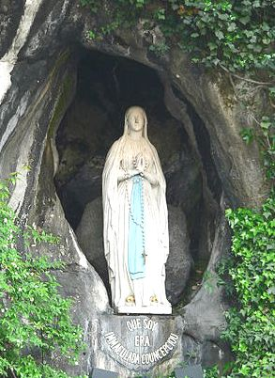

**Какие мероприятия проведены в рамках акции (выпущены листовки, плакаты, буклеты (кол-во), проведены лекции, беседы, фильмы, благотворит. концерты (кол-во) и др.)**

Отчет о проведении

Всероссийской акции милосердия,

посвященной Всемирному дню

больного

**Результаты акции (отзывы, пожелания, благодарности)**

Впишите здесь.

Впишите здесь.

**Участники акции:**

**- сестринский персонал (количество)**

**- население (количество)**

Впишите здесь.

**Название медицинской организации.**

**Дата, время и место проведения акции**

Впишите здесь.